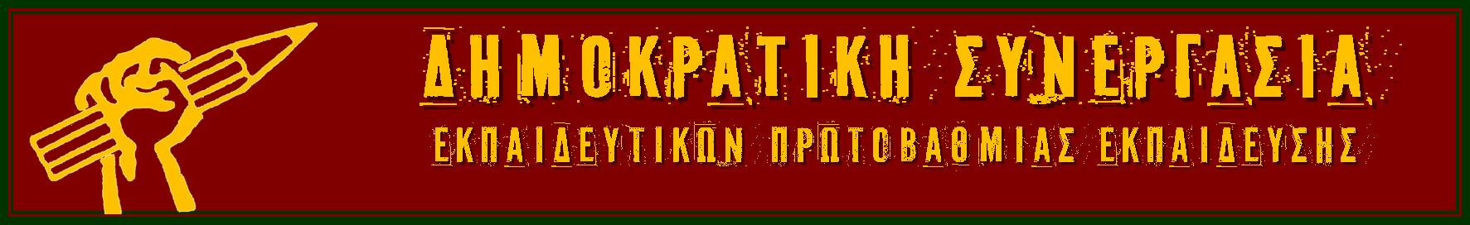
8 Μαΐου 2016

Δημόσιο κάλεσμα στους εκπαιδευτικούς - Βουλευτές να μην ψηφίσουν τα μέτρα - λαιμητόμο της συγκυβέρνησης ΣΥΡΙΖΑ-ΑΝΕΛ

Η Συγκυβέρνηση ΣΥΡΙΖΑ - ΑΝΕΛ έχει φέρει στη Βουλή με διαδικασίες εξπρές το νομοσχέδιο Κατρούγκαλου, που σαρώνει ότι απέμεινε όρθιο από την Κοινωνική Ασφάλιση στη Χώρα μας και έχει εξαπολύει νέα φορολογική επιδρομή εναντίον των πλατιών λαϊκών στρωμάτων.
Η ΔΗΜΟΚΡΑΤΙΚΗ ΣΥΝΕΡΓΑΣΙΑ εκπαιδευτικών Πρωτοβάθμιας εκπαίδευσης καλεί όλους του Βουλευτές του Ελληνικού Κοινοβουλίου να μην ψηφίσουν τα απαράδεκτα μέτρα.
Ιδιαίτερα, καλούμε τους εκπαιδευτικούς – δασκάλους βουλευτές, να στηρίξουν στη Βουλή τις θέσεις του κλάδου – όπως έκαναν τόσα χρόνια ως συνδικαλιστικά στελέχη – και να καταψηφίσουν τις προτάσεις της συγκυβέρνησης ΣΥΡΙΖΑ-ΑΝΕΛ. Τους καλούμε να προστατέψουν τον κόσμο της εργασίας και τους συναδέλφους τους τιμώντας τον ρόλο τους, καθώς δεν πρόκειται για ένα απλό θέμα αλλά για αποφάσεις που θα σημαδέψουν τη ζωή χιλιάδων εργαζόμενων.
Σε περίπτωση που δώσουν θετική ψήφο, είναι αυτονόητο ότι θέτουν τον εαυτό τους εκτός κλάδου. Η ΔΟΕ και οι Σύλλογοι εκπαιδευτικών όλης της Χώρας θα πρέπει να κινήσουν διαδικασίες αποπομπής τους! Είναι αδιανόητο να λογίζονται ως συνάδελφοί μας, όσοι αφού εξασφάλισαν το δικό τους συνταξιοδοτικό μέλλον, ως Βουλευτές, ψηφίζουν εναντίον του κλάδου τους, όχι μόνο στέλνοντας όλους στον συνταξιοδοτικό καιάδα αλλά και τους νέους στην ανεργία.
Καλούμε όλες τις Παρατάξεις της ΔΟΕ να πάρουν άμεσα, δημόσια θέση για το θέμα. Ιδιαίτερα καλούμε εκείνες τις Παρατάξεις που αρνήθηκαν να προσυπογράψουν αντίστοιχο κείμενο που είχε κατατεθεί στην Ολομέλεια Προέδρων (Φεβρουάριος 2016).

Δημοκρατική Συνεργασία
Εκπαιδευτικών Π.Ε.

